目录
1. 列举java的集合以及集合之间的继承关系 3
2. 集合类以及集合框架 3
3. 容器类介绍以及之间的区别（容器类估计很多人没听这个词，Java容器主要可以划分为4个部分：List列表、Set集合、Map映射、工具类（Iterator迭代器、Enumeration枚举类、Arrays和Collections），具体的可以看看这篇博文 Java容器类） 4
4. List,Set,Map的区别 5
5. List和Set和Map的实现方式以及存储方式 7
6. HashMap的实现原理 7
7. HashMap数据结构？ 8
8. HashMap源码理解 11
9. HashMap如何put数据（从HashMap源码角度讲解）？ 24
10. HashMap怎么手写实现？ 24
11. ConcurrentHashMap的实现原理 24
12. ArrayMap和HashMap的对比 30
13. HashTable实现原理 37
14. TreeMap具体实现 38
15. SpareArray原理(源码) 39
16. HashMap和HashTable的区别 39
17. HashMap与HashSet的区别 40
18. HashSet与HashMap怎么判断集合元素重复？ 40
19. 集合Set实现Hash怎么防止碰撞（未知答案） 41
20. ArrayList和LinkedList的区别，以及应用场景 41

列举java的集合以及集合之间的继承关系
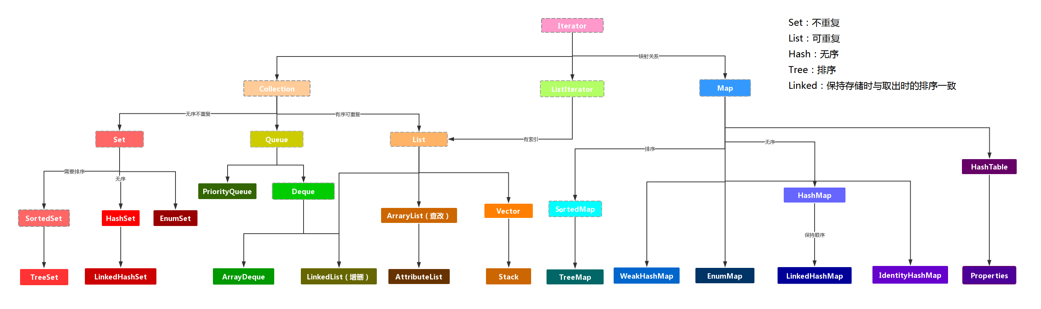

集合类以及集合框架

集合类：
集合类存放于java.util包中。
集合类存放的都是对象的引用，而非对象本身，出于表达上的便利，我们称集合中的对象就是指集合中对象的引用（reference)。
集合类型主要有3种：set(集）、list(列表）和map(映射)。
总的说来，Java API中所用的集合类，都是实现了Collection接口，他的一个类继承结构如下：
Collection<--List<--Vector
Collection<--List<--ArrayList
Collection<--List<--LinkedList
Collection<--Set<--HashSet
Collection<--Set<--HashSet<--LinkedHashSet
Collection<--Set<--SortedSet<--TreeSet

集合框架：（就是List，map，Collection）
集合框架是为表示和操作集合而规定的一种统一的标准的体系结构。任何集合框架都包含三大块内容：对外的接口、接口的实现和对集合运算的算法。
- 对外的接口：集合的抽象数据结构。接口允许我们独立地操纵集合而不用考虑集合的具体实现。
- 接口的实现：接口的具体实现类。从本质上来讲，它们是可重用的数据结构。
- 集合运算算法 ：在实现了集合接口的对象上执行有用的计算，比如排序和搜索，的方法。算法是多态的，同名的方法可以被任何合适的接口实现类调用，从本质上来讲，算法是可重用的功能 。

容器类介绍以及之间的区别
容器类估计很多人没听这个词，Java容器主要可以划分为4个部分：List列表、Set集合、Map映射、工具类（Iterator迭代器、Enumeration枚举类、Arrays和Collections）

Collection是List和Set两个接口的基接口
List在Collection之上增加了"有序"
Set在Collection之上增加了"唯一"
ArrayList是实现List的类...所以他是有序的。它里边存放的元素在排列上存在一定的先后顺序,是采用数组存放元素 。
List LinkedList采用的则是链表。

Collection和Map接口之间的主要区别在于：
Collection中存储了一组对象，而Map存储关键字/值对(在Map对象中，每一个关键字最多有一个关联的值)。
Map:不能包括两个相同的键，一个键最多能绑定一个值。null可以作为键，这样的键只有一个；可以有一个或多个键所对应的 值为null。当get()方法返回null值时，即可以表示Map中没有该键，也可以表示该键所对应的值为null。因此，在Map中不能由get()方法来判断Map中是否存在某个键，而应该用containsKey()方法来判断。
继承Map的类有：HashMap，HashTable
HashMap：Map的实现类，缺省情况下是非同步的，可以通过Map Collections.synchronizedMap(Map m)来达到线程同步
HashTable：Dictionary的子类，确省是线程同步的。不允许关键字或值为null

List,Set,Map的区别

List,Set都是继承自Collection接口，Map则不是

- List特点：元素有放入顺序，元素可重复 ，Set特点：元素无放入顺序，元素不可重复，重复元素会覆盖掉，（注意：元素虽然无放入顺序，但是元素在set中的位置是有该元素的HashCode决定的，其位置其实是固定的，加入Set的Object必须定义equals()方法，另外list支持for循环，也就是通过下标来遍历，也可以用迭代器，但是set只能用迭代，因为他无序，无法用下标来取得想要的值。）

- Set和List对比：
- Set：检索元素效率低下，删除和插入效率高，插入和删除不会引起元素位置改变。
- List：和数组类似，List可以动态增长，查找元素效率高，插入删除元素效率低，因为会引起其他元素位置改变。

- Map适合储存键值对的数据
- 线程安全集合类与非线程安全集合类
非线程安全的：
LinkedList、ArrayList、HashSet、HashMap、StringBuilder
线程安全的：
Vector、HashTable、StringBuffer

List和Set和Map的实现方式以及存储方式

List：
常用实现方式有：ArrayList和LinkedList
ArrayList 的存储方式：数组，查询快
LinkedList的存储方式：链表，插入，删除快
Set：
常用实现方式有：HashSet和TreeSet
HashSet的存储方式：哈希码算法，加入的对象需要实现hashcode（）方法，快速查找元素
TreeSet的存储方式：按序存放，想要有序就要实现Comparable接口
附加：
集合框架提供了2个实用类：collections（排序，复制、查找）和Arrays对数组进行（排序，复制、查找）
Map：
常用实现方式有：HashMap和TreeMap
HashMap的存储方式：哈希码算法，快速查找键值
TreeMap存储方式：对键按序存放

HashMap的实现原理

HashMap实际上是数组+红黑叔+链表的结合体
如果数组该位置上已经存放有其他元素了，那么在这个位置上的元素将以链表/红黑树的形式存放。
如果数组该位置上没有元素，就直接将该元素放到此数组中的该位置上。
如果数组该位置上有元素，判断是否是红黑树结果，如果是，则用红黑树插入法插入。如果不是红黑树，那就是链表，加入到链表最后（链表大小超过8要转换成红黑树结构）
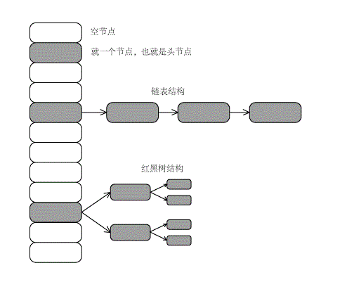

HashMap数据结构？

HashMap的数据结构
数据结构中有数组+链表+红黑树来实现对数据的存储，但这两者各有利弊。
数组:
数组存储区间是连续的，占用内存严重，故空间复杂度大。但数组的二分查找时间复杂度小，为O(1)；
数组特点：寻址容易，插入和删除困难；

链表:
链表存储区间离散，占用内存比较宽松，故空间复杂度很小，但时间复杂度很大，达O（N）。
链表特点：寻址困难，插入和删除容易。

红黑树：
红黑树本质上是一种二叉查找树，但它在二叉查找树的基础上额外添加了一个标记（颜色），同时具有一定的规则。这些规则使红黑树保证了一种平衡，插入、删除、查找的最坏时间复杂度都为 O(logn)。
红黑树特点：红黑树不追求"完全平衡"，它只要求部分达到平衡，但是提出了为节点增加颜色，红黑是用非严格的平衡来换取增删节点时候旋转次数的降低，任何不平衡都会在三次旋转之内解决

哈希表
那么我们综合两者的特性，做出一种寻址容易，插入删除也容易的数据结构，这就是哈希表。
哈希表（(Hash table）既满足了数据的查找方便，同时不占用太多的内存空间，使用也十分方便。

哈希表是由数组+链表+红黑树组成的，一个长度为16的数组中，每个元素存储的是一个链表的头结点。那么这些元素是按照什么样的规则存储到数组中呢。一般情况是通过(n - 1) & hash获得，也就是元素的key的哈希值对数组长度取模得到。其中hash代码如下：
static final int hash(Object key) {
int h;
return (key == null) ? 0 : (h = key.hashCode()) ^ (h >>> 16);
}

HashMap其实也是一个线性的数组实现的,所以可以理解为其存储数据的容器就是一个线性数组。这可能让我们很不解，一个线性的数组怎么实现按键值对来存取数据呢？这里HashMap有做一些处理。
首先HashMap里面实现一个静态内部类Entry，其重要的属性有 key , value, next，从属性key,value我们就能很明显的看出来Entry就是HashMap键值对实现的一个基础bean，我们上面说到HashMap的基础就是一个线性数组，这个数组就是Entry[ ]，Map里面的内容都保存在Entry[ ]里面。
/**
* The table, resized as necessary. Length MUST Always be a power of two.*/
transient Entry[] table;

HashMap源码理解

HashMap如何put数据（从HashMap源码角度讲解）？

HashMap怎么手写实现？

https://blog.csdn.net/qq_19431333/article/details/55505675
HashMap有两个影响性能的重要参数：初始容量和加载因子。容量是Hash表中桶的个数，当HashMap初始化时，容量就是初始容量。加载因子是衡量hash表多满的一个指标，用来判断是否需要增加容量。当HashMap需要增加容量时，将会导致rehash操作。
默认情况下，0.75的加载因子在时间和空间方面提供了很好的平衡。加载因子越大，增加了空间利用率但是也增加了查询的时间。
在JDK1.7之前，HashMap采用的是数组+链表的结构，其结构图如下：
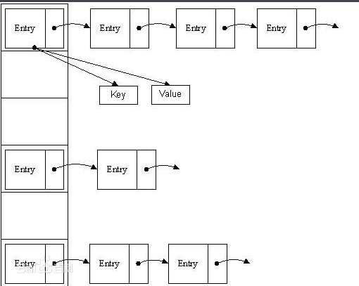

左边部分代表Hash表，数组的每一个元素都是一个单链表的头节点，链表是用来解决冲突的，如果不同的key映射到了数组的同一位置处，就将其放入单链表中。

JDK1.8的结构
JDK1.8之前的HashMap都采用上图的结构，都是基于一个数组和多个单链表，hash值冲突的时候，就将对应节点以链表形式存储。如果在一个链表中查找一个节点时，将会花费O(n)的查找时间，会有很大的性能损失。到了JDK1.8，当同一个Hash值的节点数不小于8时，不再采用单链表形式存储，而是采用红黑树，如下图所示：
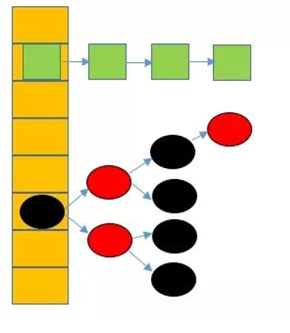

HashMap中有几个重要的字段，如下：

//Hash表结构
transient Node<K,V>[] table;

//元素个数
transient int size;

//确保fail-fast机制
transient int modCount;

//下一次增容前的阈值
int threshold;

//加载因子
final float loadFactor;

//默认初始容量
static final int DEFAULT_INITIAL_CAPACITY = 1 << 4; // aka 16

//最大容量
static final int MAXIMUM_CAPACITY = 1 << 30;

//加载因子
static final float DEFAULT_LOAD_FACTOR = 0.75f;

//链表转红黑树的阈值
static final int TREEIFY_THRESHOLD = 8;

HashMap一共有4个构造方法，主要的工作就是完成容量和加载因子的赋值。Hash表都是采用的懒加载方式，当第一次插入数据时才会创建。

源码看容器系列的HashMap分析

ConcurrentHashMap的实现原理

查看concurrentHashMap介绍

ArrayMap和HashMap的对比
https://blog.csdn.net/vansbelove/article/details/52422087
HashMap
HashMap内部是使用一个默认容量为16的数组来存储数据的，而数组中每一个元素却又是一个链表的头结点或者红黑树的根节点，所以，更准确的来说，HashMap内部存储结构是使用哈希表的数组+链表+红黑树。如图：
这些Entry数据是按什么规则进行存储的呢？就是通过计算元素key的hash值，然后对HashMap中数组长度取余得到该元素存储的位置，计算公式为(key == null) ? 0 : (h = key.hashCode()) ^ (h >>> 16);
ArrayMap
ArrayMap是一个<key,value>映射的数据结构，它设计上更多的是考虑内存的优化，内部是使用两个数组进行数据存储，一个数组记录key的hash值，另外一个数组记录Value值，它和SparseArray一样，也会对key使用二分法进行从小到大排序，在添加、删除、查找数据的时候都是先使用二分查找法得到相应的index，然后通过index来进行添加、查找、删除等操作，所以，应用场景和SparseArray的一样，如果在数据量比较大的情况下，那么它的性能将退化至少50%。

ArrayMap应用场景
1.数据量不大，最好在千级以内
2.数据结构类型为Map类型

HashMap和ArrayMap各自的优势
1.查找效率
HashMap因为其根据hashcode的值直接算出index，所以其查找效率是随着数组长度增大而增加的。
ArrayMap使用的是二分法查找，所以当数组长度每增加一倍时，就需要多进行一次判断，效率下降。
所以对于Map数量比较大的情况下，推荐使用

2.扩容数量
HashMap初始值16个长度，每次扩容的时候，直接申请双倍的数组空间。
ArrayMap每次扩容的时候，如果size长度大于8时申请size*1.5个长度，大于4小于8时申请8个，小于4时申请4个。
这样比较ArrayMap其实是申请了更少的内存空间，但是扩容的频率会更高。因此，如果当数据量比较大的时候，还是使用HashMap更合适，因为其扩容的次数要比ArrayMap少很多。
3.扩容效率
HashMap每次扩容的时候时重新计算每个数组成员的位置，然后放到新的位置。
ArrayMap则是直接使用System.arraycopy。
所以效率上肯定是ArrayMap更占优势。
这里需要说明一下，网上有一种传闻说因为ArrayMap使用System.arraycopy更省内存空间，这一点我真的没有看出来。arraycopy也是把老的数组的对象一个一个的赋给新的数组。当然效率上肯定arraycopy更高，因为是直接调用的c层的代码。

4.内存耗费
以ArrayMap采用了一种独特的方式，能够重复的利用因为数据扩容而遗留下来的数组空间，方便下一个ArrayMap的使用。而HashMap没有这种设计。
由于ArrayMap只缓存了长度是4和8的时候，所以如果频繁的使用到Map，而且数据量都比较小的时候，ArrayMap无疑是相当的节省内存的。

5.总结
综上所述，数据量比较小，并且需要频繁的使用Map存储数据的时候，推荐使用ArrayMap。
而数据量比较大的时候，则推荐使用HashMap。

HashTable实现原理
https://www.jianshu.com/p/526970086e4e

Hashtable与HashMap的区别
Hashtable与HashMap都是用来存储key-value类型数据的，两者有如下区别：
- Hashtable不允许null key和null value，HashMap允许。
- Hashtable是线程安全的，HashMap不是线程安全的。
- HashMap的迭代器(Iterator)是fail-fast迭代器，而Hashtable的enumerator迭代器不是fail-fast的。所以当有其它线程改变了HashMap的结构（增加或者移除元素），将会抛出ConcurrentModificationException，但迭代器本身的remove()方法移除元素则不会抛出ConcurrentModificationException异常。但这并不是一个一定发生的行为，要看JVM。这条同样也是Enumeration和Iterator的区别。
- Hashtable继承自Dictionary，HashMap继承自AbstractMap。
- 两者都实现了Map接口。
Hashtable的数据结构如下图所示，采用Entry数组+链表的方式实现。
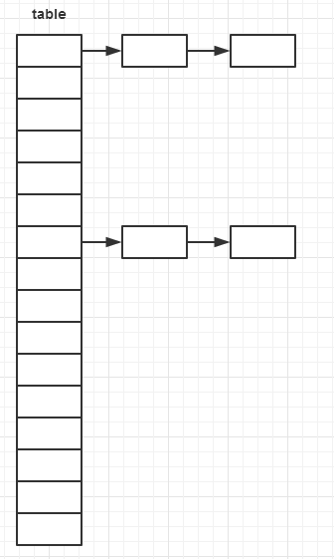
在put方法上增加了synchronized

附加：Hashtable如何保证线程安全
前面提到的put方法中是通过synchronized来保证线程安全的。查看源码，发现对外提供的public方法，几乎全部加上了synchronized关键字。如下：
public synchronized int size(){}
public synchronized boolean isEmpty() {}
public synchronized Enumeration<K> keys() {}
public synchronized Enumeration<V> elements() {}
public synchronized boolean contains(Object value) {}
public synchronized boolean containsKey(Object key) {}
public synchronized V get(Object key) {}
public synchronized V put(K key, V value) {}
public synchronized V remove(Object key) {}
public synchronized void putAll(Map<? extends K, ? extends V> t) {}
public synchronized void clear() {}
public synchronized Object clone() {}
public synchronized String toString() {}
public synchronized boolean equals(Object o) {}
public synchronized int hashCode() {}

所以从这个特性上看，Hashtable是通过简单粗暴的方式来保证线程安全的额。所以Hashtable的性能在多线程环境下会非常低效。前面介绍的ConcurrentHashMap其实就是Java开发团队为了替换他而开发的，性能提高了不少。笔者也建议大家在多线程环境下抛弃Hashtable，改用ConcurrentHashMap，或者用HashMap配合外部锁，例如ReentrantLock来提高效率。
大概是Java团队已经开发出替代者ConcurrentHashMap，所以Hashtable从源码的实现来看，和JDK5相比，没有什么提升，大概是Java团队放弃了这个类的维护了。

TreeMap具体实现
https://yikun.github.io/2015/04/06/Java-TreeMap%E5%B7%A5%E4
%BD%9C%E5%8E%9F%E7%90%86%E5%8F%8A%E5%AE%9E%E7%8E%B0/
看java容器介绍

SpareArray原理(源码)
https://blog.csdn.net/zxt0601/article/details/78342675
暂时不看

HashMap和HashTable的区别

HashMap和Hashtable都实现了Map接口，但决定用哪一个之前先要弄清楚它们之间的分别。主要的区别有：线程安全性，同步(synchronization)，以及速度。
HashMap几乎可以等价于Hashtable，除了HashMap是非synchronized的，并可以接受null(HashMap可以接受为null的键值(key)和值(value)，而Hashtable则不行)。
HashMap是非synchronized，而Hashtable是synchronized，这意味着Hashtable是线程安全的，多个线程可以共享一个Hashtable；而如果没有正确的同步的话，多个线程是不能共享HashMap的。Java 5提供了ConcurrentHashMap，它是HashTable的替代，比HashTable的扩展性更好。
另一个区别是HashMap的迭代器(Iterator)是fail-fast迭代器，而Hashtable的enumerator迭代器不是fail-fast的。所以当有其它线程改变了HashMap的结构（增加或者移除元素），将会抛出ConcurrentModificationException，但迭代器本身的remove()方法移除元素则不会抛出ConcurrentModificationException异常。但这并不是一个一定发生的行为，要看JVM。这条同样也是Enumeration和Iterator的区别。
由于Hashtable是线程安全的也是synchronized，所以在单线程环境下它比HashMap要慢。如果你不需要同步，只需要单一线程，那么使用HashMap性能要好过Hashtable。
HashMap不能保证随着时间的推移Map中的元素次序是不变的。

HashMap与HashSet的区别
HashSet实现了Set接口，它不允许集合中有重复的值，当我们提到HashSet时，第一件事情就是在将对象存储在HashSet之前，要先确保对象重写equals()和hashCode()方法，这样才能比较对象的值是否相等，以确保set中没有储存相等的对象。如果我们没有重写这两个方法，将会使用这个方法的默认实现。
HashMap实现了Map接口，Map接口对键值对进行映射。Map中不允许重复的键。Map接口有两个基本的实现，HashMap和TreeMap。TreeMap保存了对象的排列次序，而HashMap则不能。HashMap允许键和值为null。HashMap是非synchronized的，但collection框架提供方法能保证HashMap synchronized，这样多个线程同时访问HashMap时，能保证只有一个线程更改Map。

HashSet与HashMap怎么判断集合元素重复？
自己看总结
https://blog.csdn.net/ning109314/article/details/17354839

HashMap中判断元素是否相同主要有两个方法，一个是判断key是否相同，一个是判断value是否相同
HashSet不能添加重复的元素，当调用add（Object）方法时候，
首先会调用Object的hashCode方法判hashCode是否已经存在，如不存在则直接插入元素；
如果已存在则调用Object对象的equals方法判断是否返回true，如果为true则说明元素已经存在，如为false则插入元素。
发现HashSet竟然是借助HashMap来实现的，利用HashMap中Key的唯一性，来保证HashSet中不出现重复值。
从这段代码中可以看出，HashMap中的Key是根据对象的hashCode() 和 euqals()来判断是否唯一的。
结论：为了保证HashSet中的对象不会出现重复值，在被存放元素的类中必须要重写hashCode()和equals()这两个方法。

集合Set实现Hash怎么防止碰撞

重写hashcode（）和equles（）方法
可以看到在遍历table中的元素判断键和值，
1，如果hash码值不相同，说明是一个新元素，存储；
如果没有元素和传入对象（也就是add的元素）的hash值相等，那么就认为这个元素在table中不存在，将其添加进table；
2.1，如果hash码值相同，且equles判断相等，说明元素已经存在，不存；
2.2，如果hash码值相同，且equles判断不相等，说明元素不存在，存；
如果有元素和传入对象的hash值相等，那么，继续进行equles()判断，如果仍然相等，那么就认为传入元素已经存在，不再添加，结束，否则仍然添加；

可见hashcode()和equles()在此显得很关键了，下面就来了解一下hashcode和equles这两个方法：

首先要明确：只通过hash码值来判断两个对象时否相同合适吗？答案肯定是不合适的，因为存在两个元素的hash码值相同但是并不是同一个元素这样的情况；

那么要问什么是hash码值？
在java中存在一种hash表结构，它通过一个算法，计算出的结果就是hash码值；这个算法叫hash算法；

hash算法是怎么计算的呢？
是通过对象中的成员来计算出来的结果；
如果成员变量是基本数据类型的值， 那么用这个值 直接参与计算； 如果成员变量是引用数据类型的值，那么获取到这个成员变量的哈希码值后，再参数计算

因此在hashSet的add方法添加元素时，仅仅依靠hash值判断是否存在是不完全的 还要依靠equals方法。

ArrayList和LinkedList的区别，以及应用场景

1、ArrayList是基于数组实现的，其构造函数为：
private transient Object[] elementData;
private int size;

ArryList初始化时，elementData数组大小默认为10；
每次add（）时，先调用ensureCapacity（）保证数组不会溢出，如果此时已满，会扩展为数组length的1.5倍+1，然后用array.copy的方法，将原数组拷贝到新的数组中；
ArrayList线程不安全，Vector方法是同步的，线程安全；

2、LinkedList是基于双链表实现的：
Object element;
Entry next,previous;

初始化时，有个header Entry，值为null；
使用header的优点是：在任何一个条目（包括第一个和最后一个）都有一个前置条目和一个后置条目，因此在LinkedList对象的开始或者末尾进行插入操作没有特殊的地方；

使用场景：
- 如果应用程序对各个索引位置的元素进行大量的存取或删除操作，ArrayList对象要远优于LinkedList对象；
- 如果应用程序主要是对列表进行循环，并且循环时候进行插入或者删除操作，LinkedList对象要远优于ArrayList对象；

